СОДЕРЖАНИЕ

ВВЕДЕНИЕ 4

1. ОБЩАЯ ЧАСТЬ 5

1.1. Цель разработки 5

1.2. Средства разработки 5

2. СПЕЦИАЛЬНАЯ ЧАСТЬ 7

2.1. Постановка задачи 7

2.1.1. Подробные требования к проекту 7

2.2. Внешняя спецификация 7

2.2.1. Описание задачи 7

2.2.2. Входные и выходные данные 13

2.2.3. Методы 17

2.2.4. Тесты 20

2.3. Проектирование 22

2.3.1. Схема архитектуры приложения 22

2.3.2. Логическая схема данных 22

2.3.3. Физическая схема данных 22

2.3.4. Структурная схема 22

2.3.5. Функциональная схема 22

2.3.6. Диаграмма классов 22

2.3.7. Схема тестирования 25

2.3.8. Схема пользовательского интерфейса 26

2.4. Результат работы программы 26

3. ТЕХНОЛОГИЧЕСКАЯ ЧАСТЬ 29

3.1. Инструментальные средства 29

3.2. Отладка программы 29

3.3. Защитное программирование 30

ЗАКЛЮЧЕНИЕ 32

СПИСОК ИСПОЛЬЗУЕМЫХ МАТЕРИАЛОВ 34

ПРИЛОЖЕНИЕ А. Техническое задание

ПРИЛОЖЕНИЕ Б. Текст программы

ПРИЛОЖЕНИЕ В. Сценарий и результаты тестовых испытаний

ПРИЛОЖЕНИЕ Г. Руководство пользователя

# ВВЕДЕНИЕ

В последние годы медитация стала одной из наиболее популярных практик для улучшения психического здоровья и общего благополучия. В условиях современного мира, где уровень стресса и тревожности постоянно растет, в связи с сидячим образом жизни, неправильным питанием, отсутствием физических нагрузок, перенасыщенностью информацией, медитация предлагает эффективные методы для достижения внутреннего спокойствия и гармонии.

Медитация – это практика, направленная на концентрацию внимания и достижение состояния осознанности и спокойствия.

Регулярная практика медитации способствует снижению уровня стресса, тревожности и депрессии. Она улучшает когнитивные функции, способствует более качественному сну и повышает общую удовлетворенность жизнью. В условиях повседневного напряжения и быстрых темпов жизни, медитация становится не только способом расслабления, но и важным инструментом для поддержания психического здоровья.

Мобильные приложения для медитаций предоставляют пользователям возможность практиковать медитацию в любое удобное для них время и в любом месте. Доступность и удобство использования таких приложений делают медитацию доступной для широкой аудитории, независимо от их опыта и уровня подготовки.

В рамках выполнения курсовой работы необходимо разработать мобильное приложение «MAU». Оно позволит вести дневник медитаций, записывать свои впечатления от выполнения практики, упростит доступ к качественным материалам для проведения медитаций, таким как статьи и музыкальные композиции.

Разработка мобильного приложения «MAU» направлена на создание эффективного и удобного инструмента, который поможет пользователям справляться с повседневными стрессами, улучшать свое психическое здоровье и достигать внутренней гармонии.

# ОБЩАЯ ЧАСТЬ

## Цель разработки

Целью разработки является создание удобного инструмента для проведения практик медитации, а также предоставление материалов, способствующих повышению качества и глубины медитационного опыта.

## Средства разработки

Для проектирования, разработки и тестирования мобильного  приложения, реализующего свой функционал на базе платформы Android, были использованы программные средства, представленные в Таблице 1.

Таблица 1 - программные средства

|  |  |  |  |
| --- | --- | --- | --- |
| № | Тип средства | Название средства | Назначение |
| 1 | 2 | 3 | 4 |
| 1 | Операционная система | Microsoft Windows 11 Pro | Организация  взаимодействия  программ и  пользователя |
| 2 | Операционная система | Android 14 | Организация  взаимодействия  программ и  пользователя |
| 3 | Инструментальные  средства разработки  программного решения | Android Studio Jellyfish 2023.3.1 | Разработка  мобильного  приложения |
| 4 | Текстовый редактор | Microsoft Office LTSC  стандартный 2021 | Написание  документации |

В качестве средств вычислительной техники при разработке ПО  использовался ноутбук Asus Vivobook pro 15, для использования  приложения – мобильное устройство на базе Android Google Pixel 7, технические характеристики устройств представлены в таблице 2.

Таблица 2 - технические характеристики средств вычислительной техники

|  |  |  |
| --- | --- | --- |
| № | Тип оборудования | Наименование оборудования |
| 1 | 2 | 3 |
| Для разработки | | |
| Ноутбук Asus Vivobook pro 15 | | |
| 1 | Размер экрана: | 15,6 |
| 2 | Разрешение экрана: | 1920x1080 |
| 3 | Линейка процессора: | AMD Ryzen 7 5800H |
| 4 | Количество ядер процессора: | 8 |
| 5 | Оперативная память: | 16 ГБ |
| 6 | Тип видеокарты: | Дискретная |
| 7 | Операционная система: | Windows 11 Pro |
| Google Pixel 7 | | |
| 1 | Размер экрана: | 6.2 дюйма, AMOLED |
| 2 | Разрешение экрана: | 2400 x 1080 пикселей, частота обновления 120 Гц |
| 3 | Линейка процессора: | Qualcomm Snapdragon 8 Gen 2 |
| 4 | Количество ядер процессора: | 8 |
| 5 | Оперативная память: | 8 ГБ |
| 6 | Тип видеокарты: | Adreno 730 |
| 7 | Операционная система: | Android 14 |
| Для использования | | |
| Google Pixel 7 | | |
| 1 | Размер экрана: | 6.2 дюйма, AMOLED |
| 2 | Разрешение экрана: | 2400 x 1080 пикселей, частота обновления 120 Гц |
| 3 | Линейка процессора: | Qualcomm Snapdragon 8 Gen 2 |
| 4 | Количество ядер процессора: | 8 |
| 5 | Оперативная память: | 8 ГБ |
| 6 | Тип видеокарты: | Adreno 730 |
| 7 | Операционная система: | Android 14 |

Таблица 3 содержит информацию о минимальных и рекомендуемых технических характеристиках, необходимых для комфортного использования создаваемого программного обеспечения.

Таблица 3 - минимальные и рекомендуемые требования

|  |  |  |
| --- | --- | --- |
| № | Тип оборудования | Наименование оборудования |
| 1 | 2 | 3 |
| Максимальные или рекомендуемые | | |
| 1 | Разрешение экрана | Full HD (1080x1920) и выше |
| 2 | Линейка процессора | Qualcomm Snapdragon 6xx и выше |
| 3 | Количество ядер процессора | 4 ядра |
| 4 | Оперативная память | 4 ГБ и больше |
| 5 | Общий объем всех накопителей | 64 ГБ и больше |
| 6 | Операционная система | Android 10 и выше |
| 7 | Клавиатура | Виртуальная |
| Минимальные | | |
| 1 | Разрешение экрана | HD (720x1280) |
| 2 | Линейка процессора | Qualcomm Snapdragon 4xx |
| 3 | Количество ядер процессора | 4 ядра |
| 4 | Оперативная память | 2 ГБ |
| 5 | Общий объем всех накопителей | 32 ГБ |
| 6 | Операционная система | Android 7.0 |
| 7 | Клавиатура | Виртуальная |

# СПЕЦИАЛЬНАЯ ЧАСТЬ

## Постановка задачи

Разработать мобильное приложение «MAU», направленное на поддержку психического здоровья пользователей через практику медитации и осознанности.

Необходимо разработать функциональный интерфейс для ведения дневника медитаций и записи результатов практик, обеспечить доступ к качественным материалам для медитаций, таким как статьи и аудиофайлы, реализовать систему настроек аккаунта пользователя, а также плеер для прослушивания аудиоматериалов.

### Подробные требования к проекту

Подробные требования к разработке приложения «MAU» представлены в Приложении А. Техническое задание.

## Внешняя спецификация

### Описание задачи

Необходимо разработать мобильное приложение для медитаций «MAU» на языке Java. Приложение разрабатывается для упрощения проведения практик медитаций, а также доступа к качественным ресурсам для улучшения своего ментального здоровья.

Для хранения информации о пользователях, статьях, заметках и музыкальных композициях должны быть использованы компоненты Firebase, такие как Firebase Firestore, Firebase Storage, Firebase Authentication.

В приложении должно быть предусмотрено 2 роли: администратор и пользователь.

Роль администратора должна включать в себя следующие функции:

1. Авторизация;
2. Настройка профиля:

* Настройка подписки на push-уведомления;
* Изменение пароля от учетной записи;

1. Выход из системы;
2. Управление «дневником медитаций»:

* Просмотр списка своих заметок в дневнике, а также каждой заметки отдельно;
* Добавление новых заметок;
* Редактирование и удаление существующих заметок;

1. Управление статьями:

* Просмотр списка статей, а также каждой статьи отдельно;
* Добавление новых статей;
* Редактирование и удаление существующих статей;

1. Управление аудиотекой:

* Просмотр списка медитативной музыки;
* Добавление новой музыки;
* Удаление существующей музыки;

1. Прослушивание медитативной музыки:

* Возможность паузы, воспроизведения и завершения музыки;

Роль пользователя должна включать в себя следующие функции:

1. Регистрация:

* Регистрация новых пользователей в системе;

1. Авторизация:

* Авторизация существующих пользователей с использованием уникальных учетных данных;

1. Настройка профиля:

* Настройка подписки на push-уведомления;
* Изменение имени пользователя;
* Изменение пароля от учетной записи;

1. Выход из системы;
2. Удаление учетной записи из системы:

* Удаление всех данных, связанных с аккаунтом пользователя;

1. Управление «дневником медитаций»:

* Просмотр списка своих заметок в дневнике, а также каждой заметки отдельно;
* Добавление новых заметок;
* Редактирование и удаление существующих заметок;

1. Управление статьями:

* Просмотр списка статей, а также каждой статьи отдельно;

1. Управление аудиотекой:

* Просмотр списка медитативной музыки;

1. Прослушивание медитативной музыки:

* Возможность паузы, воспроизведения и завершения музыки;

Администратор может войти в систему, введя следующие учетные данные:

* Адрес электронной почты – [admin@gmail.com](mailto:admin@gmail.com);
* Пароль – admin123!!!.

Администратор заведомо знает свои учетные данные, пользователи должны пройти процесс регистрации, для входа в систему.

Приложение должно иметь адаптивный под различные устройства интерфейс.

На рисунке 1 представлен алгоритм регистрации пользователя в системе:

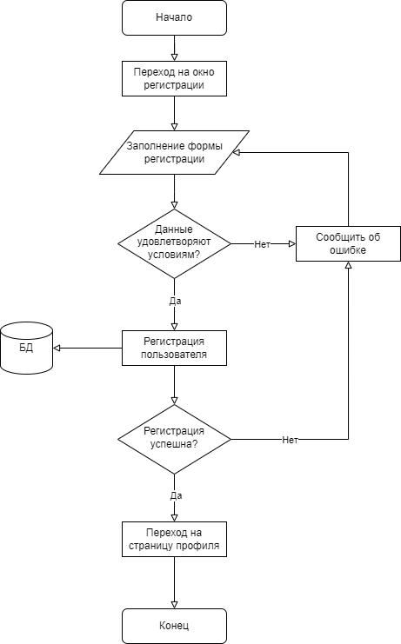

Рисунок 1 – алгоритм функции регистрации пользователя в системе

При запуске приложения пользователь попадает на окно авторизации, ему необходимо нажать на ссылку для перехода на окно регистрации, после чего необходимо заполнить форму регистрации, которая включает в себя поля «Логин», «Email» и «Пароль», и нажать на кнопку «Регистрация». Данные подвергаются проверке, если они не соответствуют условиям выводится соответствующая ошибка и пользователю необходимо ввести данные, удовлетворяющие условиям. При успешно пройденной проверке происходит регистрация пользователя, она подразумевает под собой создание записи о пользователе в базе данных. При успешном завершении процесса регистрации пользователь перенаправляется на страницу профиля. При неудачной регистрации выводится соответствующая ошибка.

На рисунке 2 представлен алгоритм авторизации пользователя в системе:

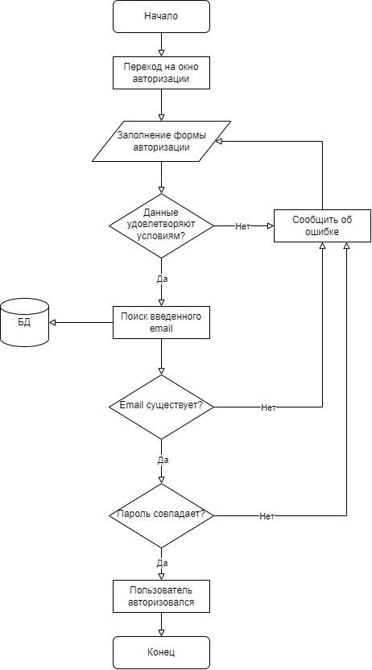

Рисунок 2 - алгоритм функции авторизации пользователя

При запуске приложения пользователь попадает на страницу авторизации, где ему необходимо заполнить форму, включающую в себя 2 поля: «Email» и «Пароль», и нажать на кнопку «Войти». Если данные не удовлетворяют условиям валидации – выводится соответствующая ошибка и пользователю необходимо ввести учетные данные повторно. Если данные удовлетворяют условиям валидации введенный адрес электронной почты проверяется на наличие в БД, если такой адрес существует пароль проверяется на соответствие. Если email или пароль были введены неверно – выводится соответствующая ошибка, иначе – пользователь успешно авторизуется в системе и попадает на страницу профиля.

На рисунке 3 представлен общий алгоритм добавления данных в базу данных:

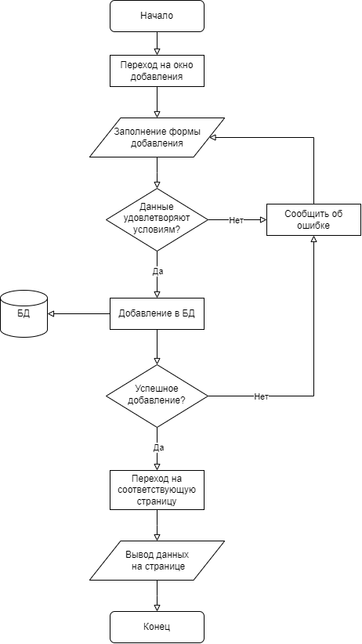

Рисунок 3 - алгоритм функции добавления данных в БД

При запуске процесса добавления данных пользователь попадает на окно добавления, где ему необходимо заполнить форму, включающую в себя поля, зависимые от того или иного вида добавляемой записи (например заметка имеет поля «Дата» и «Описание»). После заполнения формы, если введенные данные не удовлетворяют условиям валидации, выводится соответствующая ошибка, и пользователю необходимо ввести данные повторно. Если данные удовлетворяют условиям валидации, происходит добавление данных в базу данных.

После попытки добавления данных в базу проверяется успешность операции. Если данные не были успешно добавлены, выводится соответствующая ошибка. В случае успешного добавления данных осуществляется переход на соответствующую страницу, где выводятся добавленные данные.

### Входные и выходные данные

В таблице 4 представлены входные данные мобильного приложения «MAU».

Таблица 4 - входные данные

| № | Поле | Тип данных | Ограничения | Формат ввода | Описание |
| --- | --- | --- | --- | --- | --- |
| 1 | 2 | 3 | 4 | 5 | 6 |
| Окно авторизации | | | | | |
| 1 | Адрес электронной почты | Строка | [a-zA-Z0-9\\+\\.\\_\\%\\-\\+]{1,256}" +"\\@" +"[a-zA-Z0-9][a-zA-Z0-9\\-]{0,64}" +"(" +  "\\." +"[a-zA-Z0-9][a-zA-Z0-9\\-]{0,25}" | Поле ввода | Ввод адреса электронной почты для авторизации |
| 2 | Пароль | Строка | ^(?=.*[0-9])(?=.*[!@#$%^&*])[A-Za-z0-9!@#$%^&*]{8,}$ | Поле ввода | Ввод пароля для авторизации |
| Окно регистрации | | | | | |
| 1 | Логин | Строка | ^(?=.*[A-Z])[A-Za-z]{6,18}$ | Поле ввода | Ввод имени пользователя (логина) для регистрации пользователя |
| 2 | Пароль | Строка | ^(?=.*[0-9])(?=.*[!@#$%^&*])[A-Za-z0-9!@#$%^&*]{8,}$ | Поле ввода | Ввод пароля для регистрации |
| 3 | Адрес электронной почты | Строка | [a-zA-Z0-9\\+\\.\\_\\%\\-\\+]{1,256}" +"\\@" +"[a-zA-Z0-9][a-zA-Z0-9\\-]{0,64}" +"(" +  "\\." +"[a-zA-Z0-9][a-zA-Z0-9\\-]{0,25}" | Поле ввода | Ввод адреса электронной почты для регистрации |
| Окно добавления заметки | | | | | |
| 1 | Дата | Дата | Нет ограничений | Выбор даты | Выбор даты из календаря |
| 2 | Описание заметки | Строка | ^[1, ]$ | Поле ввода | Ввод описания заметки |
| Окно изменения заметки | | | | | |
| 1 | Дата | Дата | Нет ограничений | Выбор даты | Выбор даты из календаря |
| 2 | Описание заметки | Строка | ^[1, ]$ | Поле ввода | Ввод описания заметки |
| Окно добавления статьи | | | | | |
| 1 | Заголовок | Строка | ^[1, ]$ | Поле ввода | Ввод заголовка статьи |
| 2 | Описание | Строка | ^[1, ]$ | Поле ввода | Ввод описания статьи |
| 3 | Текст статьи | Строка | ^[1, ]$ | Поле ввода | Ввод текста статьи |
| 4 | URL фото статьи | Строка | ^[1, ]$ | Поле ввода | Ввод url ссылки на картинку статьи |
| Окно изменения статьи | | | | | |
| 1 | Заголовок | Строка | ^[1, ]$ | Поле ввода | Ввод заголовка статьи |
| 2 | Описание | Строка | ^[1, ]$ | Поле ввода | Ввод описания статьи |
| 3 | Текст статьи | Строка | ^[1, ]$ | Поле ввода | Ввод текста статьи |
| 4 | URL фото статьи | Строка | ^[1, ]$ | Поле ввода | Ввод url на картинку статьи |
| Окно добавления мелодии | | | | | |
| 1 | Аудио | Файл | Расширения .mp3, .aac, .wav, .ogg | Выбор файла | Выбор аудиофайла |
| 2 | Название мелодии | Строка | ^[1, 30]$ | Поле ввода | Ввод названия мелодии |
| 3 | Описание | Строка | ^[1, 70]$ | Поле ввода | Ввод описания мелодии |
| 4 | URL фото мелодии | Строка | ^[1, }$ | Поле ввода | Ввод url на картинку мелодии |
| Модальное окно изменения имени пользователя | | | | | |
| 1 | Логин | Строка | ^(?=.*[A-Z])[A-Za-z]{6,18}$ | Поле ввода | Ввод нового имени (логина) |
| Модальное окно изменения пароля | | | | | |
| 1 | Пароль | Строка | ^(?=.*[0-9])(?=.*[!@#$%^&*])[A-Za-z0-9!@#$%^&*]{8,}$ | Поле ввода | Ввод нового пароля |

В таблице 5 представлены выходные данные мобильного приложения «MAU».

Таблица 5 - выходные данные

| № | Поле | Тип данных | Ограничения | Описание |
| --- | --- | --- | --- | --- |
| 1 | 2 | 3 | 4 | 5 |
| Страница профиля | | | | |
| 1 | Логин | Строка | ^(?=.*[A-Z])[A-Za-z]{6,18}$ | Вывод логина пользователя |
| 2 | Адрес электронной почты | Строка | [a-zA-Z0-9\\+\\.\\_\\%\\-\\+]{1,256}" +"\\@" +"[a-zA-Z0-9][a-zA-Z0-9\\-]{0,64}" +"(" +  "\\." +"[a-zA-Z0-9][a-zA-Z0-9\\-]{0,25}" | Вывод адреса электронной почты пользователя |
| 3 | Дата | Дата | В формате dd.MM.yyyy | Вывод даты добавления заметки |
| 4 | Описание | Строка | ^[1, ]$ | Вывод описания заметки |
| Страница статей | | | | |
| 1 | Заголовок | Строка | ^[1, ]$ | Вывод заголовка статьи |
| 2 | Описание | Строка | ^[1, ]$ | Вывод описания статьи |
| 3 | Фото статьи | Изображение | Нет ограничений | Вывод картинки статьи |
| Страница просмотра заметки | | | | |
| 1 | Дата | Дата | В формате dd.MM.yyyy | Вывод даты добавления заметки |
| 2 | Описание | Строка | ^[1, ]$ | Вывод описания заметки |
| Страница просмотра статьи | | | | |
| 1 | Заголовок | Строка | ^[1, ]$ | Вывод заголовка статьи |
| 2 | Описание | Строка | ^[1, ]$ | Вывод описания статьи |
| 3 | Текст статьи | Строка | ^[1, ]$ | Вывод текста статьи |
| Главная страница | | | | |
| 1 | Фото мелодии | Изображение | Нет ограничений | Вывод картинки мелодии |
| 2 | Название мелодии | Строка | ^[1, 30]$ | Вывод названия мелодии |
| 3 | Описание | Строка | ^[1, 70]$ | Вывод описания мелодии |
| Страница настроек | | | | |
| 1 | Логин | Строка | ^(?=.*[A-Z])[A-Za-z]{6,18}$ | Вывод логина пользователя |
| 2 | Адрес электронной почты | Строка | [a-zA-Z0-9\\+\\.\\_\\%\\-\\+]{1,256}" +"\\@" +"[a-zA-Z0-9][a-zA-Z0-9\\-]{0,64}" +"(" +  "\\." +"[a-zA-Z0-9][a-zA-Z0-9\\-]{0,25}" | Вывод адреса электронной почты пользователя |
| Окно плеера | | | | |
| 1 | Название мелодии | Строка | ^[1, 30]$ | Вывод названия мелодии |
| 2 | Описание | Строка | ^[1, 70]$ | Вывод описания мелодии |
| 3 | Фото мелодии | Изображение | Нет ограничений | Вывод картинки мелодии |

### Методы

В процессе разработки программного кода необходимо производить отладку кода (debugging), в свою очередь отладка включает в себя:

Использование отладчика (debugger) – это инструмент, встроенный в среду разработки, который позволяет контролировать выполнение программы и анализировать её поведение.

Процесс начинается с установки точек останова в тех местах кода, где необходимо приостановить выполнение программы для анализа. После установки точек останова можно запустить приложение в режиме отладки, нажав кнопку «Debug» (значок жука) на панели инструментов. Программа будет запущена, и выполнение остановится на первой достигнутой точке останова.

Также можно начать пошаговое выполнение кода, для подробного анализа каждой операции. Во время остановки программы можно просматривать и изменять значения переменных и многое другое.

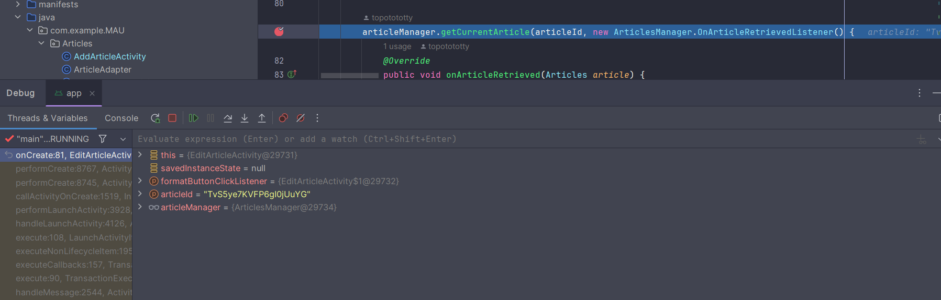

Рисунок 4 – использование отладчика

Логирование (logging) – это процесс записи сообщений о работе программы в лог-файл или консоль для последующего анализа. Логирование помогает отслеживать поведение приложения и диагностировать проблемы.

Логирование производилось при помощи класса Log из пакета android.util, Класс Log предоставляет несколько методов для записи логов на различных уровнях, таких как d (debug), i (info), w (warn), e (error), и v (verbose), они позволяют эффективно фильтровать и анализировать логи, фокусируясь на наиболее важных и релевантных сообщениях.

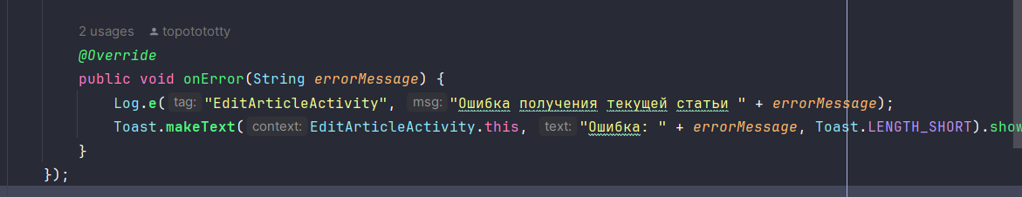

Рисунок 5 - логирование ошибок

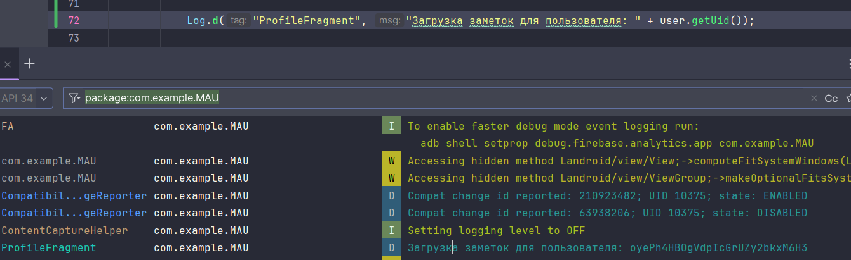

Рисунок 6 - логирование загрузки заметок для пользователя

Рефакторинг – это процесс, направленный на улучшение структуры написанного кода без изменения его внешнего поведения. Его основная цель – сделать код более чистым, понятным и поддерживаемым. Рефакторинг позволяет снизить число ошибок, устранить повторяющийся код, повысить производительность и т. д.

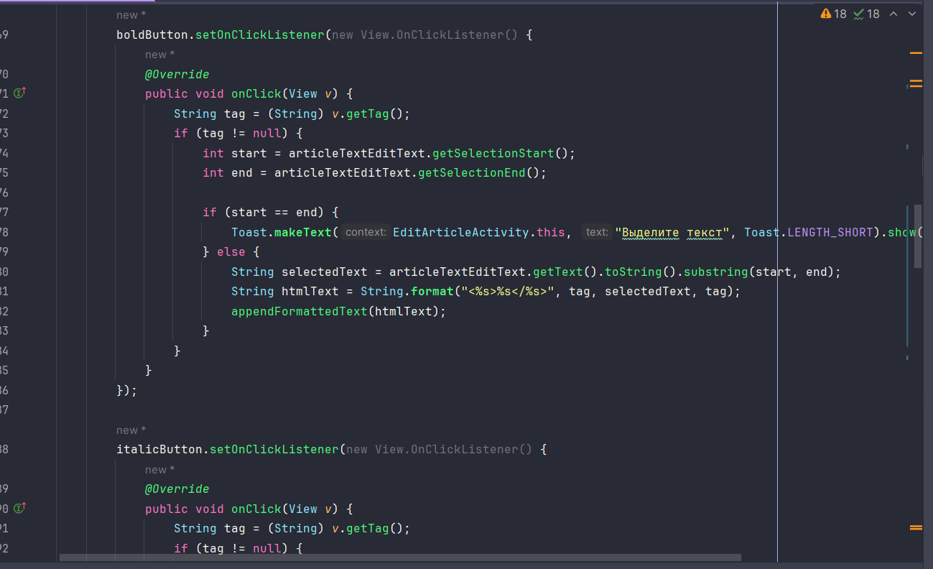

Рисунок 7 - код до рефакторинга (1)

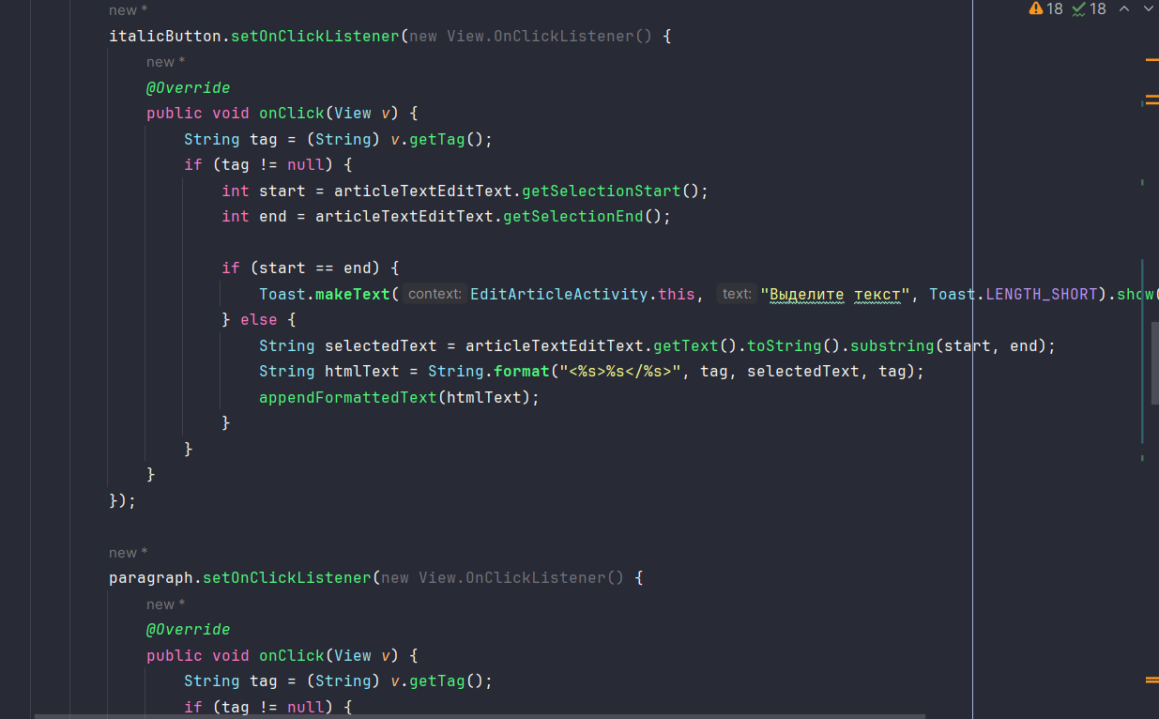

Рисунок 8 - код до рефакторинга (2)

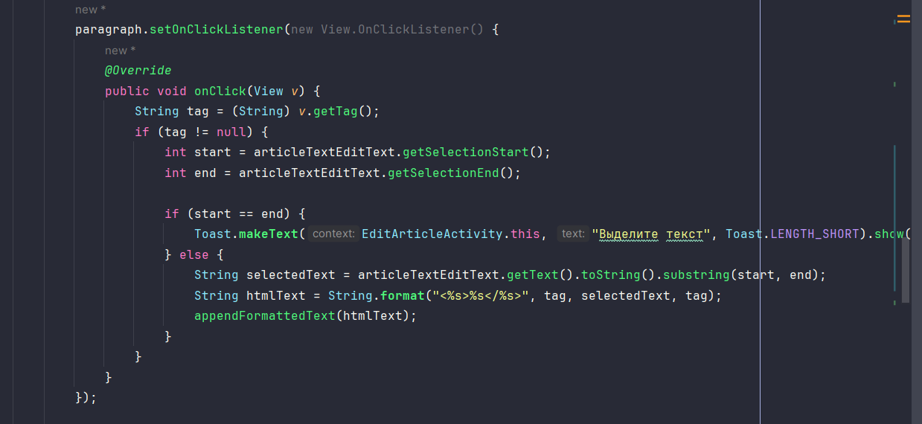

Рисунок 9 - код до рефакторинга (3)

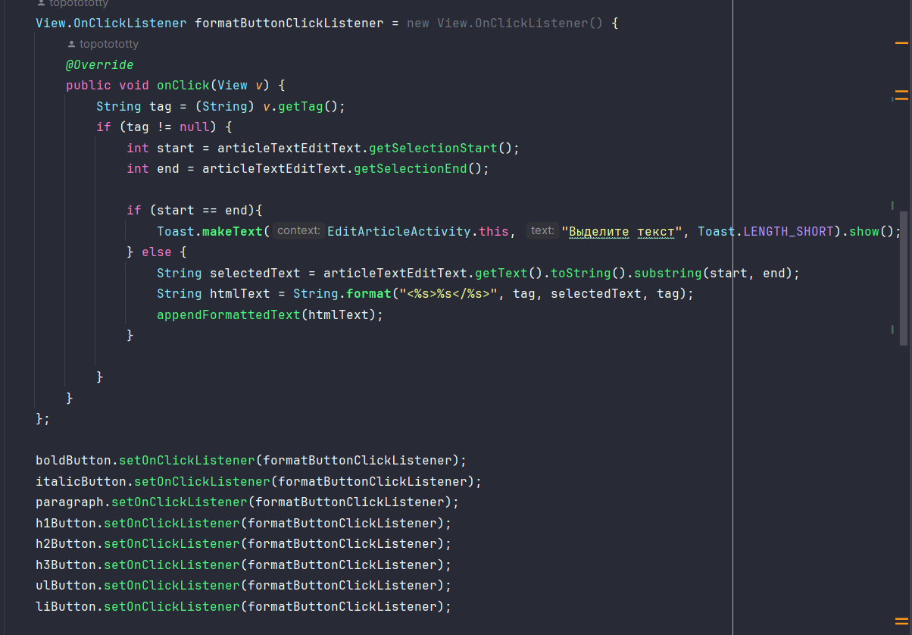

Рисунок 10 - код после рефакторинга

### Тесты

Тестирование по тестам – тестирование по предварительно написанным тест-кейсам, предназначено для проверки работы функций мобильного приложения и выявления дефектов программы.

1. По исполнению кода:

Динамическое тестирование – метод тестирования программного обеспечения, при котором выполняется работающая программа с целью проверки ее поведения и функциональности в реальном времени.

1. По уровню тестирования:

Системное – проверка работы всей системы на соответствие заявленным требованиям к программному продукту. Этот вид тестирования охватывает все аспекты работы системы, включая функциональность, производительность, безопасность и удобство использования

1. По целям:

Функциональное тестирование – тип тестирования ПО, направленный на проверку функциональности системы в соответствии с требованиями и спецификациями. Его основная цель – убедиться в том, что все функции и особенности системы работают правильно.

1. По степени автоматизации:

Ручное – без использования дополнительных программных средств.

1. По позитивности сценария:

Позитивное тестирование направлено на проверку системы при использовании корректных и ожидаемых входных данных. Цель этого вида тестирования — убедиться, что система выполняет свои функции правильно, когда все условия соблюдены.

Негативное тестирование проверяет систему на устойчивость и правильное поведение при использовании некорректных, неожиданных или ошибочных входных данных. Цель этого вида тестирования — убедиться, что система правильно обрабатывает ошибки и исключительные ситуации, не приводя к сбоям или некорректной работе.

1. По знанию системы:

Тестирование «белого ящика» – тестирование программного продукта с доступом к коду.

Тестирование «черного ящика» – тестирование без доступа к коду продукта.

1. По разработке тестовых испытаний:

На основе требований – требование было определено до начала тестирования.

## Проектирование

## Схема архитектуры приложения

На рисунке … представлена схема архитектуры мобильного приложения «MAU».

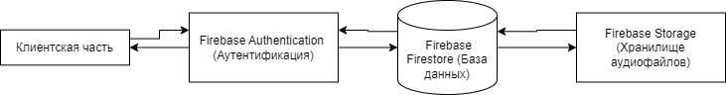

Рисунок 11 - схема архитектуры приложения

## Логическая схема данных

Хранение данных в Firebase Firestore осуществляется в виде коллекций и документов. Каждая коллекция состоит из множества документов, и каждый документ может содержать вложенные данные, такие как поля или вложенные коллекции.

Firebase Firestore является примером нереляционной базы данных, следовательно логическая модель данных не предоставляется.

## Физическая схема данных

Firebase Firestore является примером нереляционной базы данных, следовательно физическая модель данных не предоставляется.

## Диаграмма классов

На рисунках 12 - 16 представлена диаграмма классов приложения «MAU».

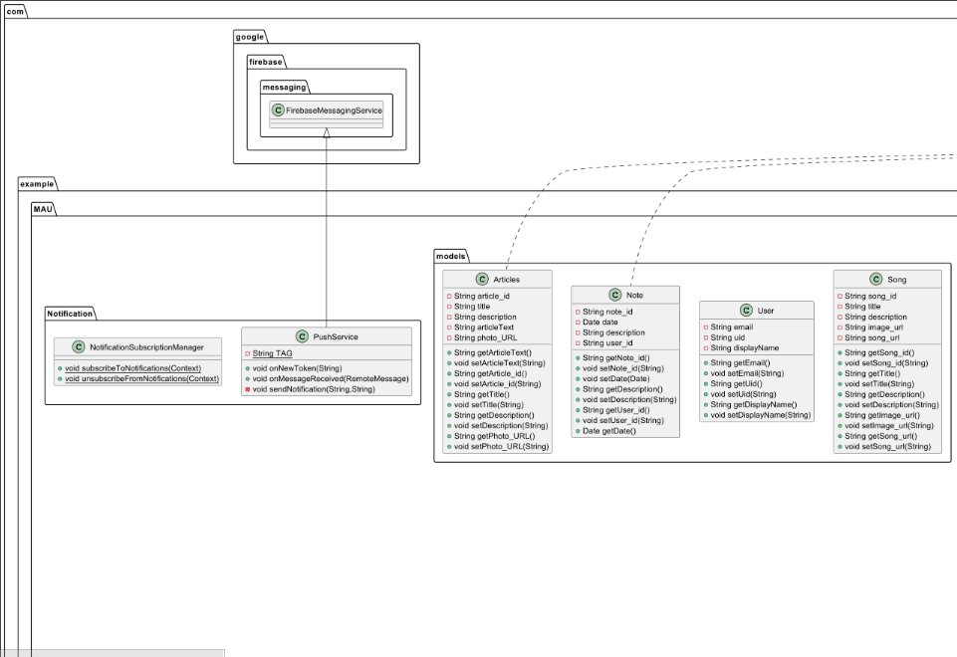

Рисунок 12 - диаграмма классов (1)

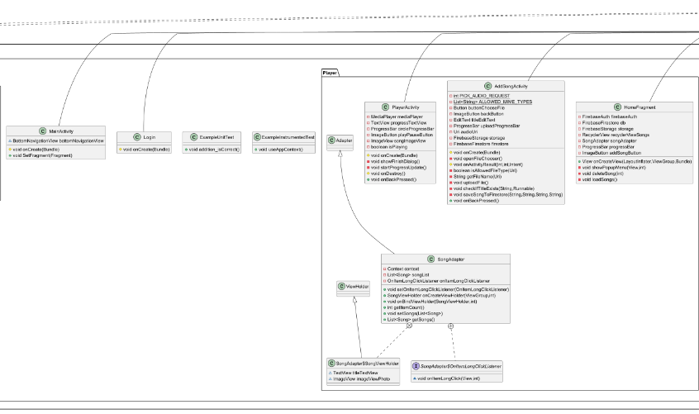

Рисунок 13 - диаграмма классов (2)

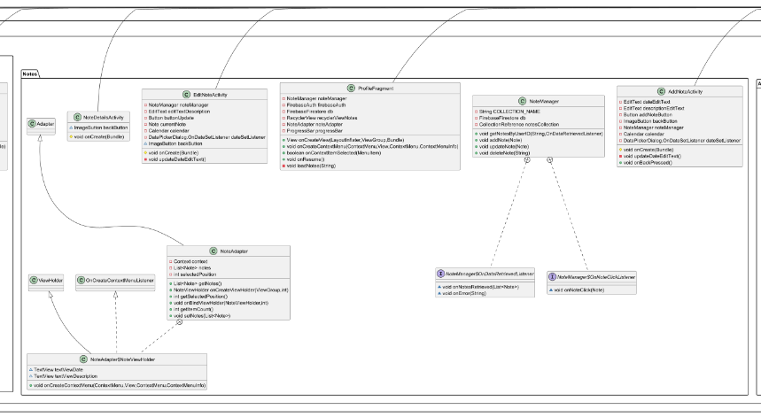

Рисунок 14 - диаграмма классов (3)

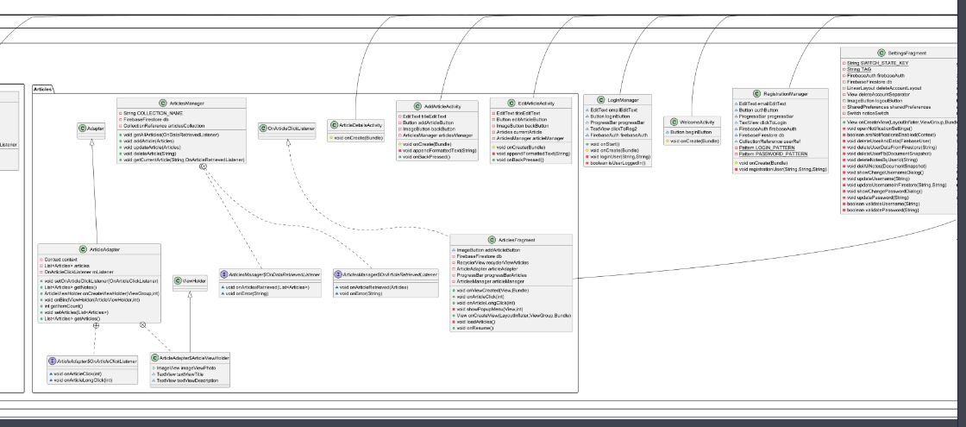

Рисунок 15 - диаграмма классов (4)

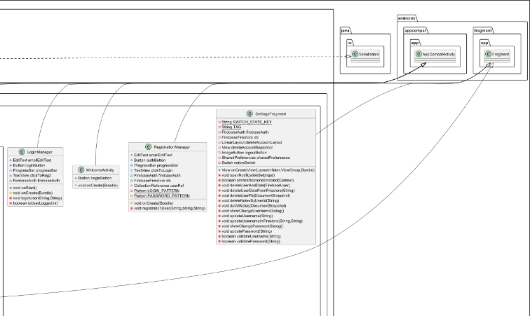

Рисунок 16 - диаграмма классов (5)

## Схема тестирования

Схема тестирования представляет собой структурированный план или модель, описывающую процесс тестирования программного обеспечения или системы. Она используется для определения стратегии тестирования, этапов, методов и ресурсов, необходимых для проведения тестирования.

На рисунке … представлена схема тестирования мобильного приложения «MAU»

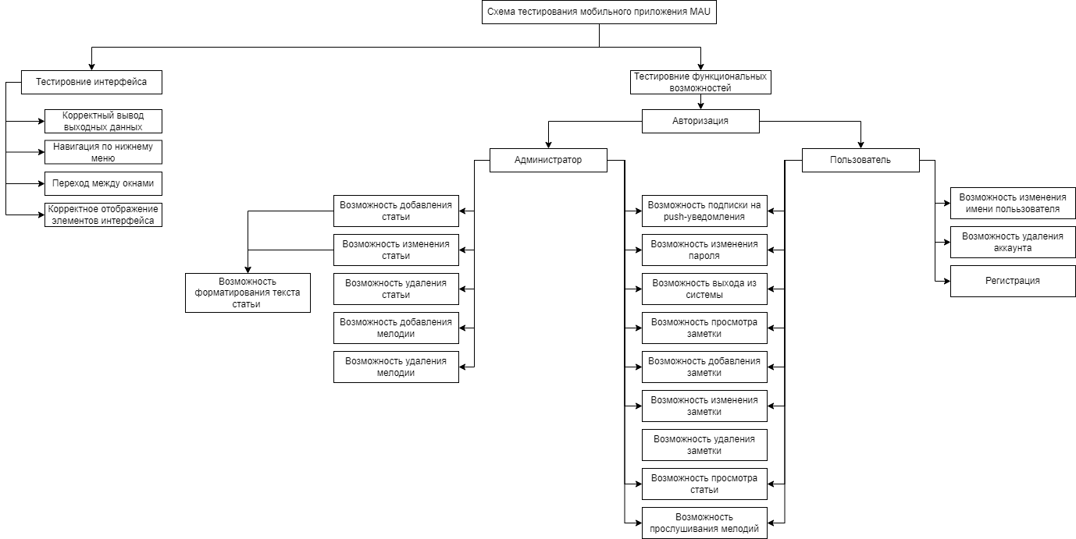

Рисунок 17 - схема тестирования

## Схема пользовательского интерфейса

Схема пользовательского интерфейса представляет собой визуальное отображение структуры и элементов интерфейса пользователя.

На рисунке 18 представлена схема пользовательского интерфейса мобильного приложения «MAU», голубым цветом обозначены страницы или окна, доступные только администратору.

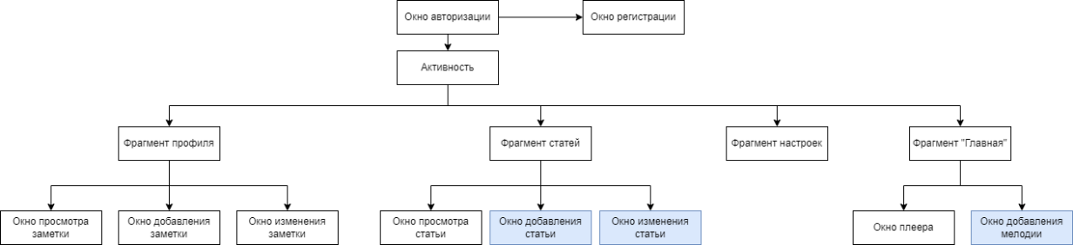

Рисунок 18 - схема пользовательского интерфейса

## Результат работы программы

На рисунке 19 представлено окно авторизации, главное окно с навигацией, а также страница профиля и статей.

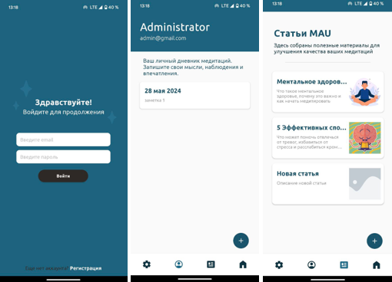

Рисунок 19 - работа программы (1)

На рисунке 20 представлено окно просмотра статьи, добавления мелодии и редактирования статьи.

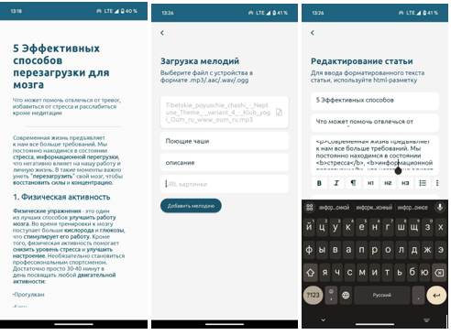

Рисунок 20 - работа программы (2)

На рисунке 21 представлена страница настроек администратора, а также добавления заметки.

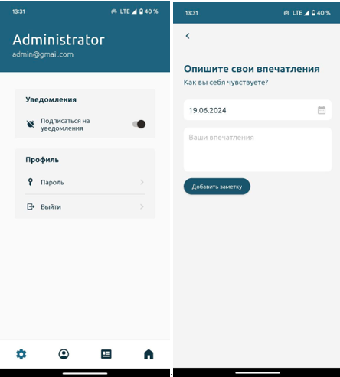

Рисунок 21 - работа программы (3)

# ТЕХНОЛОГИЧЕСКАЯ ЧАСТЬ

## Инструментальные средства

Для разработки мобильного приложения для медитаций «MAU» на языке Java была использована интегрированная среда разработки Android Studio. Она обладает широкими возможностями для создания и отладки приложений на платформе Android.

В сравнении с другими интегрированными средами разработки для Android, такими как Eclipse и IntelliJ IDEA, Android Studio обладает более простым и удобным интерфейсом, что позволяет быстро создавать приложения.

Для хранения информации о пользователях, статьях, заметках и музыкальных композициях были использованы компоненты Firebase, такие как Firebase Firestore, Firebase Storage и Firebase Authentication. Эти инструменты обеспечивают надежное и масштабируемое хранение данных, а также безопасность и аутентификацию пользователей.

## Отладка программы

Отладка мобильного приложения производилась при помощи встроенных инструментов Android Studio. Эти инструменты включают в себя:

Эмуляторы и физические устройства:

Возможность тестирования приложения на различных виртуальных устройствах и реальных устройствах для проверки совместимости и производительности.

Логирование (Logcat):

Средство просмотра логов работы приложения, что позволяет отслеживать ошибки, предупреждения и информационные сообщения.

Отладчик (Debugger):

Инструмент для пошагового выполнения кода, проверки значений переменных и состояния приложения в реальном времени.

## Защитное программирование

В программном коде предусмотрена обработка всех возможных ошибок при эксплуатации программы, неожиданных вылетов приложения в различных частях кода при помощи блока if-else, try-catch, а также в некоторых частях с помощью регулярных выражений для того, чтобы введенные данные соответствовали требуемому формату.

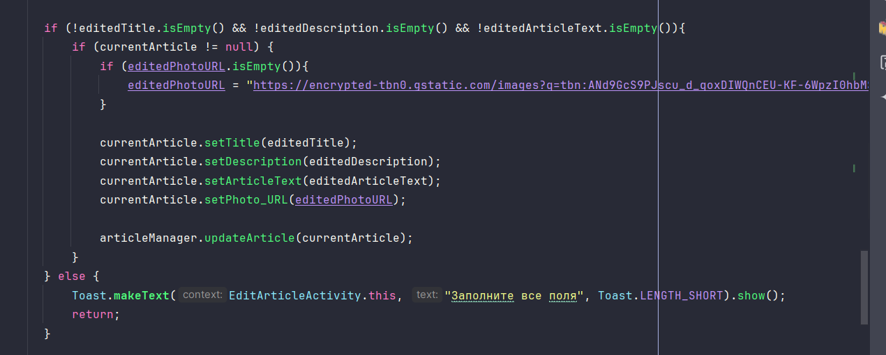

Рисунок 23 - блок if-else (1)

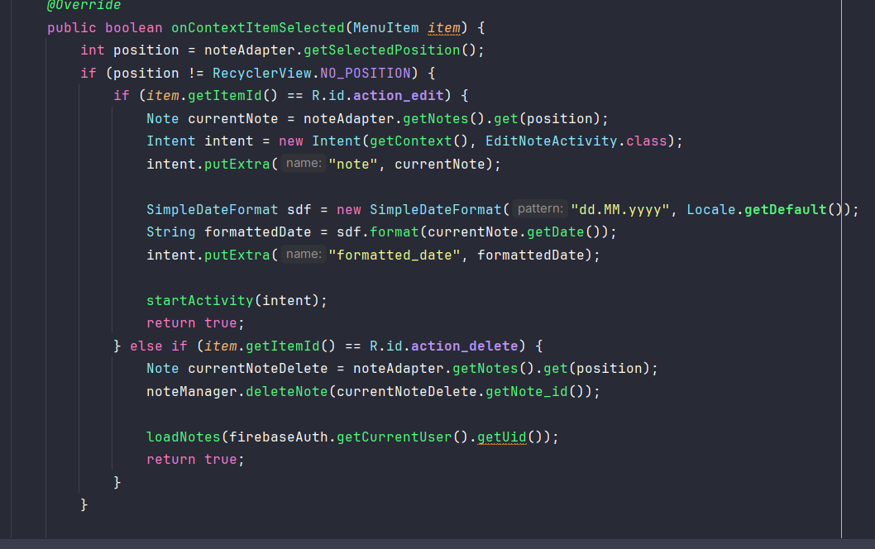

Рисунок 24 - блок if-else (2)

* 1. Характеристики программы

Разработанное мобильное приложение может запускаться на любых телефонах Android, которые имеют версию операционной системы не ниже 7.0

# ЗАКЛЮЧЕНИЕ

Разработка приложения «MAU» включала исследование потребностей пользователей, анализ существующих решений и внедрение лучших практик в области мобильных технологий и дизайна пользовательского интерфейса.

В ходе выполнения курсового проекта было разработано мобильное приложение «MAU», предназначенное для практики медитации.

В ходе выполнения курсового проекта на тему «Разработка мобильного приложения для медитаций «MAU»» были выполнены все поставленные требования.

В процессе анализа предметной области, была выполнена работа по постановке и описанию задачи.

В рамках курсового проекта были выполнены все необходимые этапы проектирования, включая создание различных схем и моделей данных, а также описание входных и выходных данных. Это обеспечило эффективное начало разработки мобильного приложения, которое было создано в соответствии с предъявленными требованиями и успешно выполняет поставленные задачи.

Выполнение курсового проекта позволило закрепить и расширить практические навыки в разработке и проектировании мобильных приложений. Особое внимание было уделено использованию Firebase для управления базой данных и аутентификации, что упростило реализацию серверной части и улучшило производительность приложения. Разработка мобильного приложения велась на языке программирования Java, что позволило использовать преимущества его объектно-ориентированного подхода и обеспечить надежную работу приложения.

На этапе тестирования было проведено тщательное исследование всех функциональных возможностей приложения, что позволило выявить и исправить недостатки, связанные с функциональностью, безопасностью и производительностью. В результате тестирования стало очевидно, что приложение работает стабильно, без сбоев и вылетов, благодаря применению различных методов защитного программирования.

Результат выполнения курсового проекта полностью соответствовал поставленным задачам и позволил получить новые знания и ценный опыт в области мобильной разработки

Проект показал, что в условиях современного мира, где уровень стресса и тревожности постоянно растет, такие приложения могут стать важным инструментом для улучшения психического здоровья и общего благополучия.

# СПИСОК ИСПОЛЬЗУЕМЫХ МАТЕРИАЛОВ

1. Разработка пользовательского интерфейса. [Электронный ресурс] URL: <https://developer.android.com/guide/topics/ui> (Дата обращения: 17.02.2024).
2. Документация Android Studio. . [Электронный ресурс] URL: <https://developer.android.com/studio> (Дата обращения: 13.06.2024).
3. Обработка ошибок и исключений в Android. . [Электронный ресурс] URL: <https://developer.android.com/studio/debug> (Дата обращения: 20.04.2024).
4. Создание макета для приложения. . [Электронный ресурс] URL: <https://www.figma.com/> (Дата обращения: 11.02.2024).
5. Исправление ошибок в проекте Android. . [Электронный ресурс] URL: <https://stackoverflow.com/questions/73735042/android-studio-resource-linking-failed-for-resource-xml-not-found> (Дата обращения: 05.05.2024).
6. Обзор архитектурных компонентов Android. . [Электронный ресурс] URL: <https://developer.android.com/jetpack/guide> (Дата обращения: 18.06.2024).
7. Firestore documentation . [Электронный ресурс] URL: <https://cloud.google.com/firestore/docs> (Дата обращения: 03.04.2024)